Visual Basic 6.0

VB – Visual Basic
VBA – Visual Basic Anwender (spezifisch)
Programmiersprache für Windows 9x, NT, 2000 , es ist Objektorientiert.
- Die Gesamtaufgabe wird in Objekte unterteilt
- Das Programm gesteht aus Teilprogramme, die durch Ereignisse gestartet werden(Ereignis – z.B. Schaltfläche anklicken)
- Einem Objekt sind Eigenschaften und Ereignisse zugeordnet (z.B. Mausklick und Ereignis die Änderung von Farbe)
- Objekte und ihre Eigenschaften können durch Methoden verändert werden
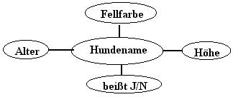
Hundename | Fellfarbe | Alter | Höhe | Beißt J/N
Benny | schwarz | 3 | 50 | n
Datentyp, Inhalt

Ein abstraktes Objekt ohne konkrete Werte für seine Eigenschaften heißt Klasse

Anwendungsgebiete – Berechnungen, Grafik, Tabellenkalkulation(Einbindung Exel), Textverarbeitung, Datenbanken einbinden, Programme die
Betriebssystemfunktionen erfüllen, Internetanwendungen

Basis für die Programmierung
COM – Component Object Model (früher OLE, Austausch von Objekten zwischen den Windows Anwendungen)
OLE – Object Linking and Embedding
API – Application Programming Interface (Schnittstelle für die Anwendungsprogrammierung, Theoretisch für alle Win x Programme)
Gdi32.dll Kernel32.dll User32.dll – Bestandteile von API

Die Entwicklungsumgebung
Bestandteile – Editor für visuelle Programmierung (Entwurf von Windows Fenstern mit Steuerelementen)
Editor für Quelltext
Testmöglichkeit
Compiler

Anwendung = Projekt *.VBP
Projekt = 1 oder mehrere Windowsfenster; 1 Fenster entspricht 1 Formular *.FRM Jedem Formular ist ein Quelltext zugeordnet, der zusammen mit
diesem Formular gespeichert wird.

Eigenschaftsfenster – zeigt die Eigenschaften des markierten Objektes
Private sub - <Ereignis>() End sub – Quelltext für den Ablauf der durch das Ereignis Ausgelöst wird

Ablauf bei Programmerstellung
- visuelle Programmierung – erstellen /einrichten aller Objekte für die gewünschte Anwendung
- Quelltext erstellen

2. Einige wichtige Objekte für den Anfang
2.1. Das Formular
Wichtige Eigenschaften – Name – muß eindeutig sein, bezug zum Inhalt, keine Leerzeichen
Apearance – Erscheinungsform, Farbe,
Caption – Beschriftung der Titelleiste beim Formular
Font – Schriftart- Größe (auch für später eingefügte Texte)
Picture – Hintergrundbilder
Top, Left –Lage des Fensters (praktischer ist das schieben im layout)
High, Width – Höhe , Breite
Methoden:
Wertzuweisung zu den Eigenschaften (Typ der Eigenschaft muß berücksichtigt werden) z.B. Objekt.Visible true /false

Merke: Eine Eigenschaft (hier Visible) kann immer nur in Verbindung mit den Objekt genant werden zu dem sie gehört. Zwischen Objekt und
Eigenschaft steht ein Punkt.

Show – Methode – zeigt das Formular am Bildschirm z.B. Form1.Show

Eine Methode muß immer in Verbindung mit dem Objekt benannt werden, auf das sie sich bezieht zwischen Objekt und Methode bzw. Eigenschaft und Methode steht ein Punkt.

Befehle, die auf das Formular anwendbar sind.
Load Form 1 – Lädt das Formular mit dem Namen form1 in den RAM ohne das dieses Formular auf dem Bildschirm sichtbar wird.
Unload Form1 – Löscht Form1 aus dem Arbeitsspeicher
Form_Load – Ereignis → Layout

2.2. Schaltflächen
Wichtige Eigenschaften: Name – Eindeutig, Aussagefähig, Caption Beschriftung

2.3. Bezeichnungsfeld (Label)
A - Anklicken und mit Maus auf Formular ziehen, Ausgabe von Zeichenketten Eigenschaften- Name muss eindeutig sein (z.B. LBLAus)
Caption: sichtbarer Inhalt
Bsp. LBLAus.Caption= „Text“ LBLAus.Caption= „“ löscht den Inhalt des Labelfensters
Operatoren für Strings verwendbar z.B.. der Verkettungsoperator & LBLAus.Caption= „TEXT“ & Nachname & „!“ “
Vbcrlf = VB- Konstante für Zeilenwechsel LBLAus.Caption= „Hallo,“ & vbcrlf & „Hallo“
ab| - anklicken und mit Maus auf dem Formular aufziehen Zweck: Eingabe von Zeichenketten, Ausgabe von Zeichenketten
Eigenschaften: Name→ Eindeutig, Aussagefähig z.B. *.Txt Ein Text: sichtbarer Inhalt Multiline – Mehrzeilig (=true)
locked: sperrt Eingabe (=true) ToolTipText: Hilfstext mit Maus over
Methoden. SetFocus- Methode : setzt den Cursor in das angegebene Textfeld z.B. Dateiname.SetFocus
Wertzuweisungen : Dateiname.Text = „Inhalt“ Auch hier ist der Verkettungsoperator verwendbar Dateiname.Text= „“ löscht den Inhalt
Ereignisse: GotFocus- „ Cursor einsetzen LostFocus - „ Cursor wegsetzen

Größe und Lage von Steuerelementen anpassen: Strg oder Maus

3. Variablen und Datentypen
Mit der Erklärung einer Variablen legt man fest,. Welchen Speicherplatz sie beansprucht und welche Operation mit ihr ausführbar sind.
Erklärung heißt Festlegung des Variabelennamens und des Variablen Typs (können bestimme Werte annehmen und Ausführen)
VB erfordert keine Erklärung der Variablen. Jede nicht erklärte Variable erhält automatisch den Datentyp Variant.
Problem
- Missverständnis möglich
- mögliche Uneffizienz bei automatische anlegen der Datei
- Der Programmierer sollte alle verwendeten Variablen erklären
Extras/Optionen → Editor (Variablendeklaration erforderlich) Häkchen anklicken Ergebnis : Option explicit (steht über jedem Objekt)

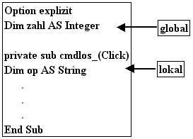

Lebensdauer, Gültigkeit von Variablen wird durch den Ort der Erklärung festgelegt. 1 Formular entspricht 1 Modul (mehrere Prozeduren)
Variablendeklaration im kopf einer Prozedur →lokale Variable, die nur für diese Prozedur Gültigkeit hat.

Rechnen inVB6.0
Zum Rechnen geeignet sind die Dateitypen: Integer, Byte , Double, single , lang, currency
Problem Alle Daten die im Textfeld eingegeben werden, werden als String gewertet.

Die eingegebenen Zahlenketten müssen erst in Zahlen zum Rechnen umgewandelt werden.
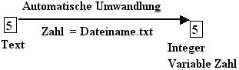
Wenn der Nutzer keine Ziffer angibt, sondern Buchstaben oder Sonderzeichen→ Programmabsturz.
Der Absturz wird verhindert durch Benuzung der Val – Funktion (Value - Wert) Zahl= val (Dateiname.text)

Wenn der Nutzer etwas anderes angibt als Ziffern, gibt die Val – Funktion den wert 0 Zurück. Zahlen können für die Ausgabe formatiert werden. Hierfür wird die Format Funktion benutzt
BSP.
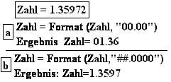

Rechenoperationen + – * / ^

(Potenzieren) bsp. 2³ entspricht 2 ^ 3

5.Stringfunktinen
Chr | Chr(B) | Wandelt den Zeichencode b (0 – 255 ) in einen 1 – String um
Instr | Instr([Start].TeilString, GesamtString. [Vergleich) | Gibt die Position eines Teil-Strings in einem größeren String zurück, wobei zusätzlich die Startposition und die Art des Vergleichs (0-Binäre Suche, 1 Groß/Kleinschreibung oder den Wert der CollatingOrder Eigenschaft eines Field- Objekts) festgelegt werden kann.
Left | Left(String, n) | Trennt n Zeichen von links beginnend ab und gibt sie als String zurück.
Len | Len(String) | Ermittelt die Länge eines Strings
Ltrim | Ltrim (String) | Schneidet von einem String alle führenden Leerzeichen ab
Mid | Mid(String, n, [Anzahl]) | Trennt ab der Position n Anzahl Zeichen aus dem String heraus und gibt sie als String zurück. Wird das Argument Anzahl weggelassen, werden alle Zeichen bis zum Ende der Zeichenkette zurückgegeben. Diese Funktion gibt es auch als Anweisung
Right | Right(String.n) | Trennt n Zeichen von rechts beginnend ab und gibt sie als String zurück

6 Programmorganisation
6.1 Verzweigungen
Zweck = bedingte Abarbeitung von Anweisungen bzw. Anweisungsblöcken
Einfachverzweigung : IF Then Else END IF
Mehrfachverzweigung (Fallunterscheidung) Select Case <variable> ; Case <wait> ; end Select

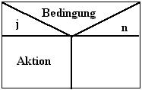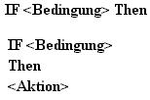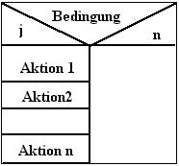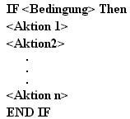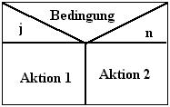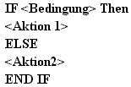

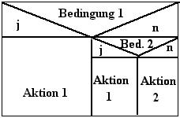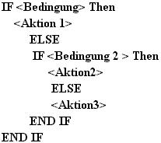

6.2 Mehrfachverzweigungen
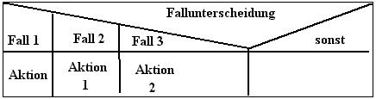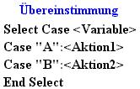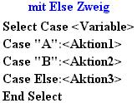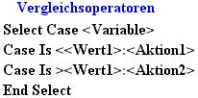

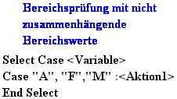
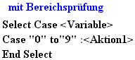
Merke: Es können nur die Zeichencodes verglichen werden, d.h.
nicht die Zahlen selbst. Deshalb ist es auch möglich zu
schreiben: Case „A“ to „Z“

6.2 Schleifen
Schleife ➔ Weiderholung von Aktion und Aktionsblöcken
Es stehen 3 grundlegende Schleifentypen zur Verfügung → Kopf(WHILE...WEND)
→ Fuß (DO .. LOOP UNTIL bzw. DO…LOOP WHILE)
→ Zähl (FOR…NEXT)
Kopfgesteuerte Schleife = Prüfung der Wiederholungsbedingung zu Beginn der Aktionsfolge
Fußgesteuerte Schleife = Prüfung der Wiederholungsbedingung am ende der Aktionsfolge
Zählschleife = Automatische Bedingungsprüfung und Zählen
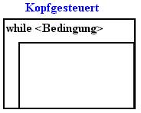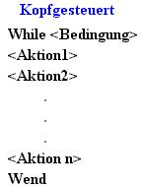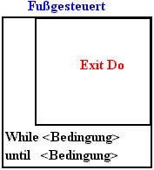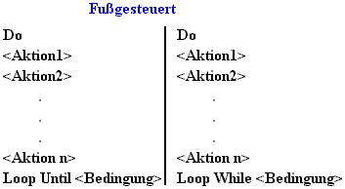

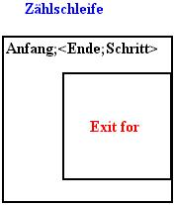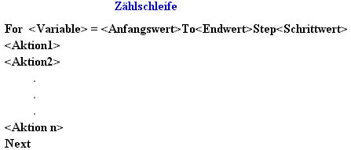

6.3 Steuerelemente und Variablenfelder
→ Interessant in Zusammenhang mit Schleifen
Feld = Gesamtheit von Elementen, die denselben Namen besitzen, sich aber durch eine Nummer (Index) unterscheiden.

Ein Variablenfeld, das vereinbart wird mit der Anweisung:
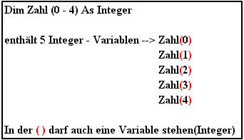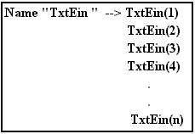

Steuerelementfelder müssen nicht mit einer Dim Anweisung vereinbart werden.
Die Vereinbarung erfolgt beim Anlegen der Steuerelemente im Formular
→ jedes Element muß denselben Namen bekommen.
Achtung: Beim erstmaligen Vergeben eines schon vorhandenen Namens muß man das Anlegen eines Steuerelementesfeldes bestätigen.
Bild3

- Steuerelement erzeugen
- Steuerelement markieren
- Bearbeiten/Kopieren
- bearbeiten/einfügen + mit Maus positionieren
- so oft wiederholen wie nötig

Rechenfunktionen
Rechenfunktionen sind bei einer Programmiersprache selbstverständlich. Jeder erwartet, dass innerhalb eines Programms eine Quadradtwurzel gezogen, ein Logarithmus gebildet oder ein Sinus berechnet werden kann. VBA bietet alle wichtigen Funktionen, etwa zur numerischen Integration oder ausgefallene Statistikfunktionen sind leider Fehlanzeige, stehen aber über Toolboxen zur Verfügung.

Funktion | Berechnet
Abs | Den Absolutwert einer Zahl, d.h. den Zahlenwert ohne Vorzeichen
Atn | Den Arcustangens eines Längenverhältnis. Das Ergebnis ist ein Winkel und liegt im Bereich –Pi/2 bis Pi/2
Cos | Den Cosinus
Exp | Den Exponenten zur Basis e (2.718282). Das Ergebnis kann max. 709,782712893 betragen, sonst ist ein Überlauf die Folge
Fix | Den ganzzahligen Anteil. Die Funktion schneidet den Nachkommaanteil einer Zahl ab. Der Unterschied zur Int-Funktion liegt in der Behandlung negativer Zahlen. Während die Int-Funktion den nächst kleineren ganzzahligen Wert zurückgibt (aus –4,6 wird -5), ist es bei der Fix-Funktion der nächst größere ganzzahlige Wert (aus –4,6 wird -4).
Int | Den ganzzahligen Anteil einer Zahl
Log | Den natürlichen Logarithmus einer Zahl bezogen auf die Basis e
Round | Rundet eine Fließkommazahl auf eine ebenfalls übergebene Anzahl an Stellen

Zeichenketten
Alle String- Funktionen gibt es in zwei Varianten: ohne und mit $- Zeichen am Ende. Letztere geben einen String Wert zurück, erstere einen Wert vom Typ Variant. Normalerweise spricht nichts dagegen, die Variante ohne $-Zeichen zu Verwenden.

Funktion | Syntax | Bedeutung
RTrim | Rtrim(String) | Schneidet von einem String alle angehängten Leerzeichen ab
Str | Str(Ausdruck) | Wandelt den Ausdruck in einen String um
StrComp | StrComp(String1,String2(,Vergleich)) | Vergleicht zwei Strings miteinander und gibt den True/False – Wert zurück
StrConv | StrConv(String, Umwandlungstyp) | Leistungsfähige Konvertierungsfunktion, die einen String z.B. von ANSI- in Unicode oder von Klein- in Großbuchstaben umwandelt
String | String(Anzahl, Zeichen) | Erstellt einen String, der aus Anzahl Zeichen mit dem ANSI-Code Zeichen besteht
Trim | Trim (String) | Schneidet von einem String sowohl alle führenden als auch alle angehängten Leerzeichen ab

Prozeduren und Funktionen
Programme werden Übersichtlicher und der Programmieraufwand kann erheblich gesenkt erden, wenn man Prozeduren und Funktionen verwendet.

In Prozeduren und Funktionen fasst man häufig wiederkehrende Abläufe zusammen.

In Visual Basic sind alle Abläufe, die Ereignisse zugeordnet werden, Prozeduren. Da ein Ereignis mehrmals auftreten kann, wird eine Prozedur im Rahmen des Gesamtprogramms in der Regel mehrmals ausgeführt. (Ein häufig wiederkehrender Ablauf ist beispielsweise das Löschen von Feldinhalten auf einem Formular)

Neben den ereignisgebundendén Prozeduren lassen sich auch Prozeduren programmieren und verwenden, die nicht an ein Ereignis gebunden sind, jedoch von einer oder von mehreren Ereignisprozeduren aufgerufen werden können. Ebenso ist es möglich, dass eine Nicht_Ereignisprozedur eine andere Nicht_Ereignisprozedur oder eine Ereignisprozedur aufruft.

Merke: Prozeduren können einander aufrufen.
Beispiel: Eine Prozedur mit dem Namen ’’Verschwinde’’ soll die Schaltflächen eines Steuerfeldes CmdVergleiche(0 to 9) unsichtbar machen. Diese
Prozedur wird von 2 Ereignisprozeduren benötigt, der Prozedur CmdNeu_Click() und der Prozedur Form_Load(),

Die Prozedur ’’Verschwinde’’ sieht dann folgendermaßen aus:

Private Sub Verschwinde()
Dim i As Integer
For I=0 to 9
CmdVergleiche(i).Visible=False
Next
End Sub

Der Aufruf der Prozedur erfolgt nur durch Schreiben ihres Namens. Die Klammern können weggelassen werden.

Private Sub CmdNeu_Click() so auch Private Sub Form_Load()
Verschwinde Verschwinde
End Sub End Sub
Um eine Prozedur aufzurufen, deren Quelltext sich in einem anderen Modul befindet, muß sie dort mit Public Sub vereinbart erden, d.h. das Wort ’’Private’’ ist durch ’’Public’’ zu ersetzen. Beim Aufruf der Prozedur ist der Name des Moduls, in dem die Prozedur sich befindet, dem Prozedurnamen voranzustellen. Trennzeichen ist der Punkt.

Prozeduren lassen sich universeller anwenden, wenn man ihnen sogenannte Parameter übergibt. Zum Beispiel könnte man die Anzahl der mit der Prozedur ’’Verschwinde’’ zu behandelten Schaltflächen Variabel gestalten, in dem man der Prozedur erst beim Aufruf mitteilt, wie viele Schaltflächen unsichtbar gemacht werden sollen.

An eine Funktion werden immer Parameter übergeben. Funktionen verarbeiten eine oder mehrere Eingangsgrößen zu einer Ausgangsgröße. Diese Ausgangsgröße hat einen bestimmten Datentyp. Dieser Typ muß auch der Funktion zugewiesen werden.

Am Beispiel einer Addition wird ihnen gezeigt, wie man Prozeduren und Funktionen mit Parametern Verwendet.

Option Explicit
Dim z1 As Double /globale Variable, benutzt wenn Prozedur verwendet wird

Public Sub da() /globale Variable damit Button wieder erscheinen und Tastatursperre aufgehoben wird
cmdrechnen2.Visible = True
cmdrechnen1.Visible = True
text1.Locked = False
text2.Locked = False
End Sub

Public Sub weg() /globale Variable damit Button verschwinden und Tastatur gesperrt wird
cmdrechnen2.Visible = False
cmdrechnen1.Visible = False
text1.Locked = True
text2.Locked = True
End Sub

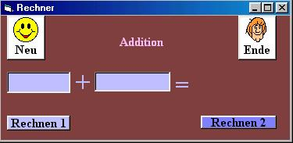
Private Sub clear_Click()
text1.Text = ""
text2.Text = ""
lblaus.Text = ""
text1.SetFocus
da
z1 = 0
End Sub

Private Sub Ende_Click()
End
End Sub

Private Sub cmdrechnen2_Click() /Funktionsberechnung
Dim x, y, z2 As Double
If IsNumeric(text1.Text) = False And IsNumeric(text2.Text) = False Then
lblaus.Text = "Depp!!"
Else
x = Val(text1.Text)
y = Val(text2.Text)
z2 = summe2(x, y) /Funktionsaufruf
lblaus.Text = z2
End If
weg
End Sub

Private Sub cmdrechnen1_Click() /Prozedurberechnung
Dim x, y As Double
If IsNumeric(text1.Text) = False And IsNumeric(text2.Text) = False Then
lblaus.Text = "Depp!!"
Else
x = Val(text1.Text) /die Variable x muss mit Klammern Übergeben werden
y = Val(text2.Text)
Call summe1(x, y) /Prozeduraufruf
lblaus.Text = z1
End If
weg
End Sub

Private Function summe2(a, b) As Double
summe2 = a + b
End Function

Private Sub summe1(a, b)
z1 = a + b
End Sub
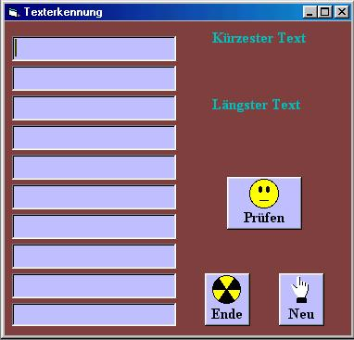
Option Explicit
Dim z(0 To 9), lang, kurz As String
Dim x, max, min, y(0 To 9) As Integer

Private Sub Cmdprüfen_Click()
min = 21
max = 0
For x = 0 To 9
z(x) = text(x).text
y(x) = Len(z(x))
If y(x) > max Then
max = y(x)
lang = z(x)
End If
Next x
For x = 0 To 9
If y(x) < min Then
min = y(x)
kurz = z(x)
End If
Next x
lbllang1.Caption = lang
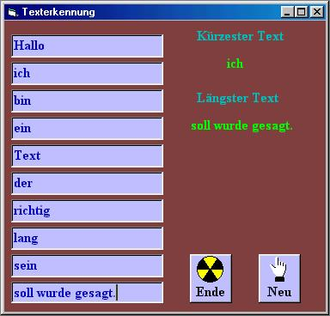
lblkurz1.Caption = kurz
Cmdprüfen.Visible = False
End Sub

Private Sub Cmdneu_Click()
For x = 0 To 9
z(x) = ""
y(x) = 0
text(x).text = z(x)
Next x
lang = ""
lblkurz1.Caption = ""
lbllang1.Caption = ""
text(0).SetFocus
Cmdprüfen.Visible = True
End Sub

Private Sub cmdEnde_Click()
End
End Sub

